
Шрамко Ю.А. 2 класс. Физическая культура. 19.05.2022
Урок №75 Тема 8 (8ч.) Физическое совершенствование
Тема. Комплексный тест-оценивание физической подготовленности: Прыжок в длину с места.
Цель урока: укрепление здоровья обучающихся посредством развития физических качеств и повышения функциональных возможностей жизнеобеспечивающих систем организма.
-Доброе утро! Сегодня мы начнем наш урок с утренней зарядки. Утренняя зарядка поможет зарядиться энергией и хорошим настроением на весь день.
Выполнить комплекс утренней зарядки.
Зарядка- https://www.youtube.com/watch?v=Rh_KHRdEETUперейти по ссылке)
Внимательно просмотрите.
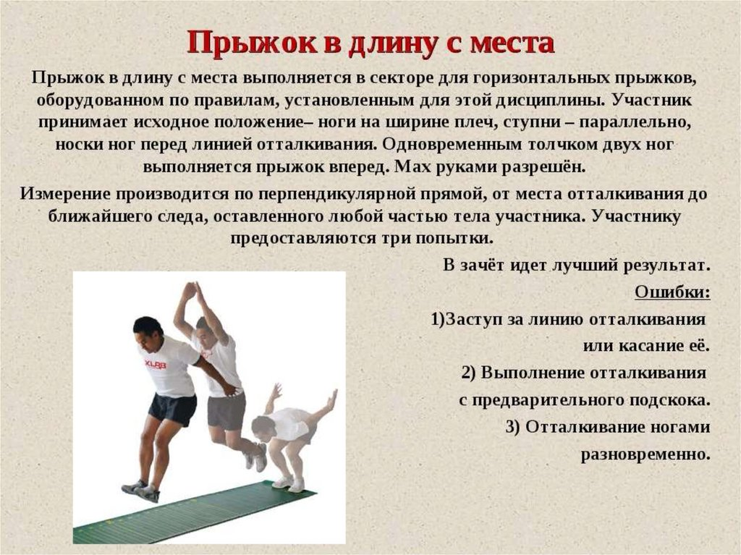

Перейдите по ссылке: https://www.youtube.com/watch?v=9XkLYJ1H_ws
https://www.youtube.com/watch?v=kPMOI7ZVw80

Домашнее задание. Выполнить прыжок в длину с места, измерить результат.
Критерии оценивания:

Уровень | Низкий | Ниже Среднего | Средний | Достаточный | Высокий
 | 1 | 2 | 3 | 4 | 5
Мальчики | 100 | 105 | 110 | 115 | 120 и более
Девочки | 90 | 95 | 100 | 105 | 110 и более

Отписаться о выполнении задания и приложить фото! Для обратной связи можно использовать электронную почту shramko.iu@yandex.ru, социальные сети ВК, ОК, мессенджеры WhatsApp и Viber.Спасибо за внимание, желаю всем успехов и здоровья, до новых встреч!

